DAW 7K – Oscar Pereira
Route 53

Creamos dos maquinas, una que sera el servidor web y otra para mail.
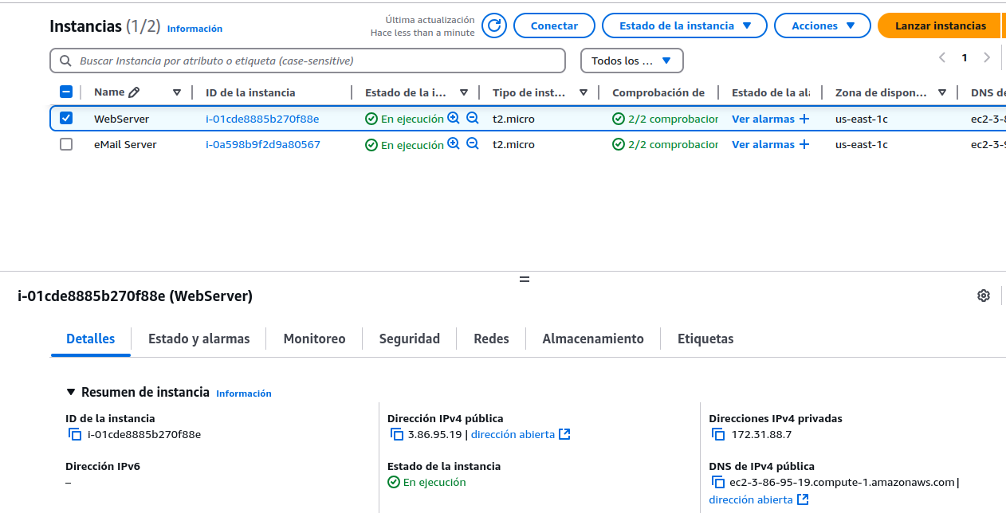

Las configuramos dentro de la misma VPC (En este caso la que trae por defecto el laboratorio AWS).

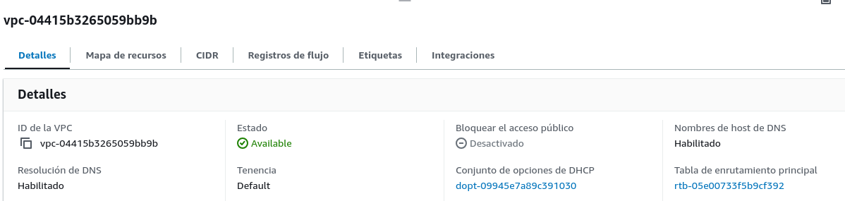

La resolucion y nombres DNS estan activadas por defecto.

Configuramos tambien un grupo de seguridad con todas las reglas de entrada/salida que nos pudieran servir para nuestra practica.

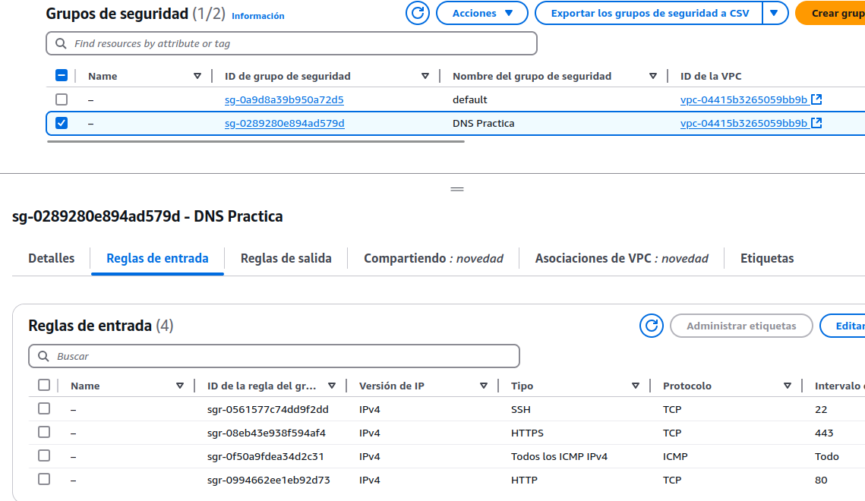

Hemos habilitado HTTP, HTTPS, SSH y ICMP Ipv4, para la conexión y los ping.
Nos vamos a route 53, configuraremos una zona alojada para poder vincular a nuestras maquinas.
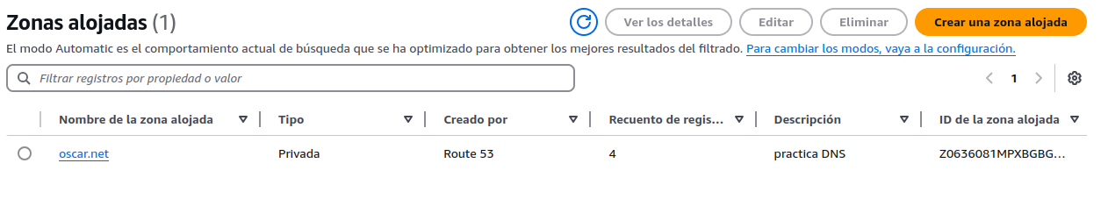
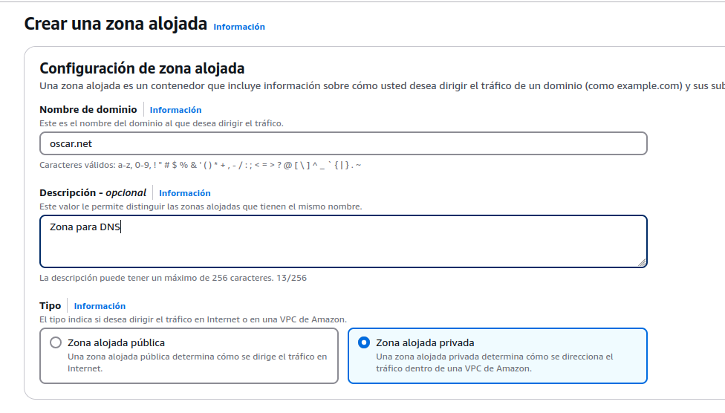
La zona es privada ya que se usara para conexiones internas en AWS.
Con nuestra zona creada, procederemos a añadir registros nuevos, uno para web y el otro para el mail server.
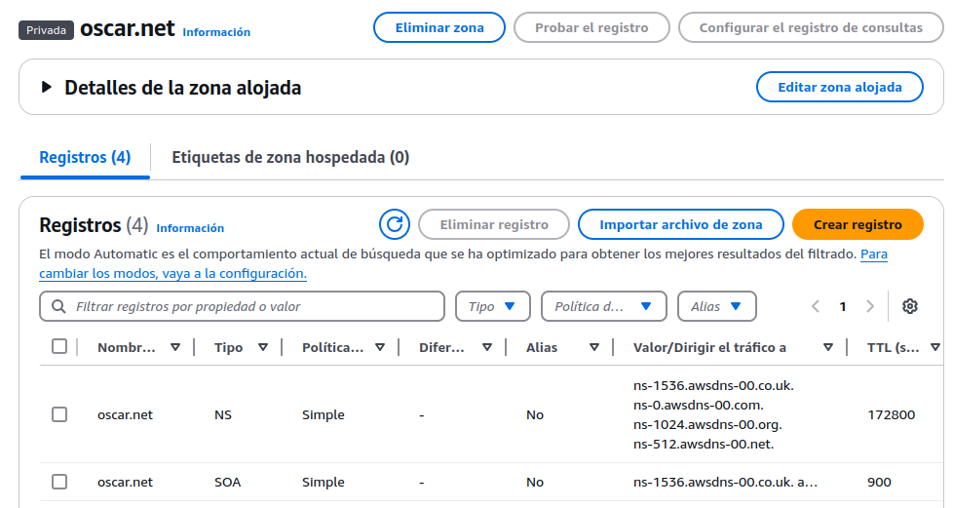

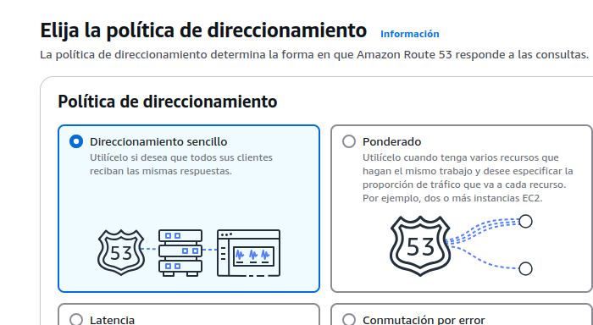
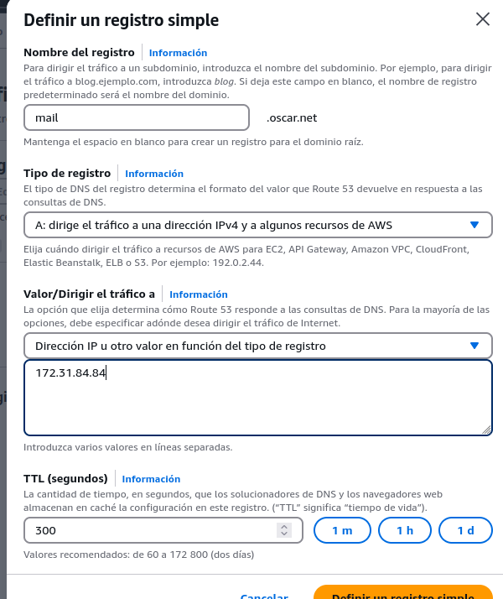
Asi para ambas maquinas, quedaria de el siguiente modo:
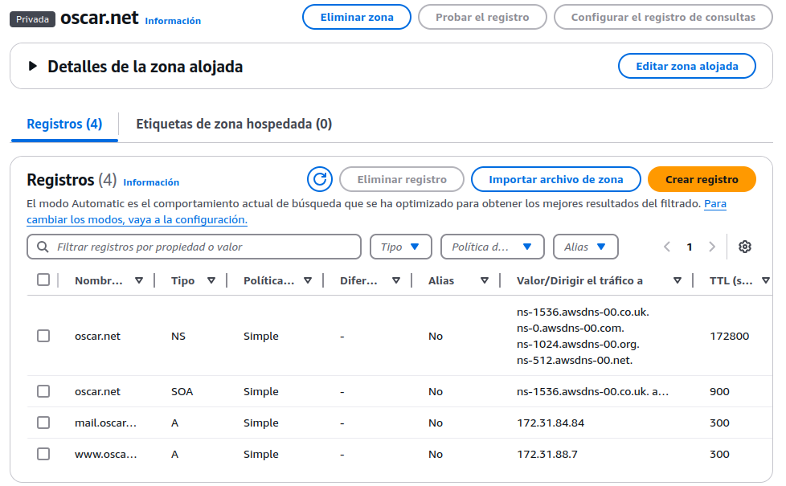
Ahora para comprobar que esto funcione, entramos via SSH a nuestra maquina webserver y utilizando nslookup buscamos la informacion del mail server.
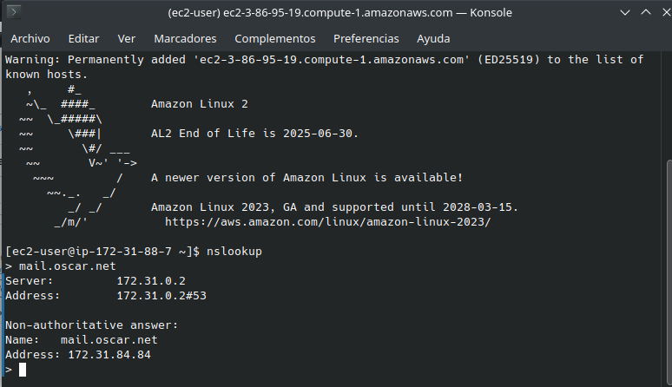
Como podemos ver, la ip que nos devuelve es la que corresponde a nuestro servidor mail.
Al hacer ping a la direccion que nos da obtenemos una respuesta satisfactoriamente.
